Задание 1
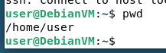
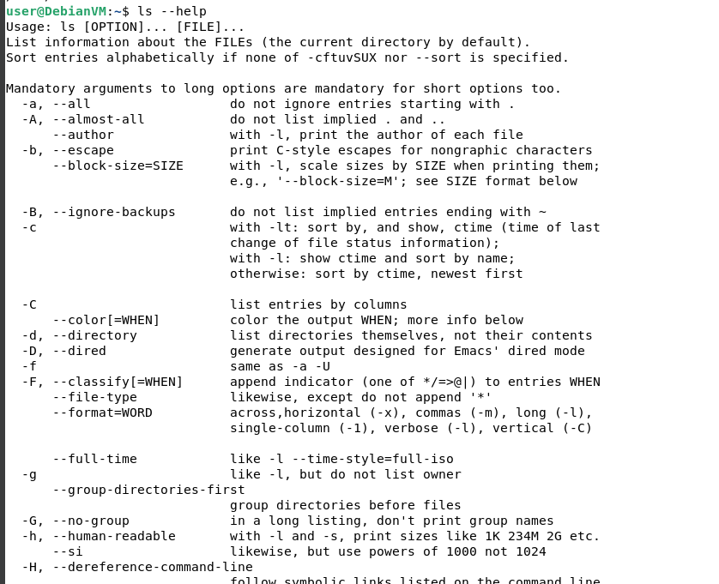
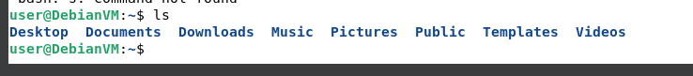
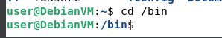
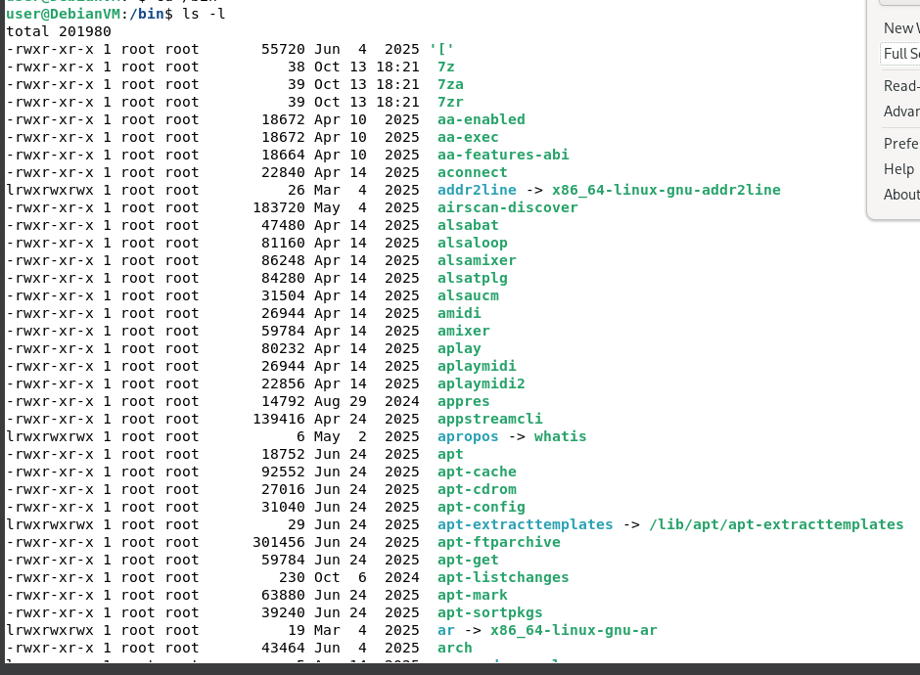
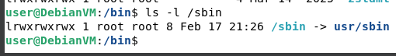
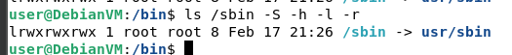
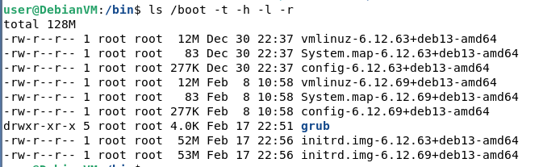
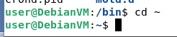

Задание 2

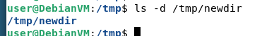
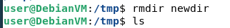
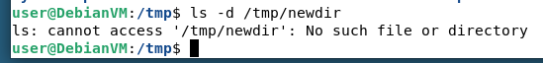
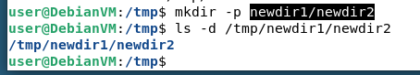
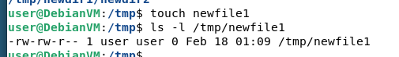
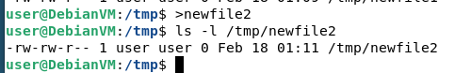
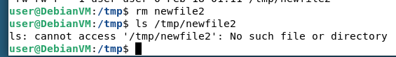

Задание 3
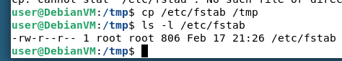

Задание 4

Задание 5

Задание 1

Задание 1

